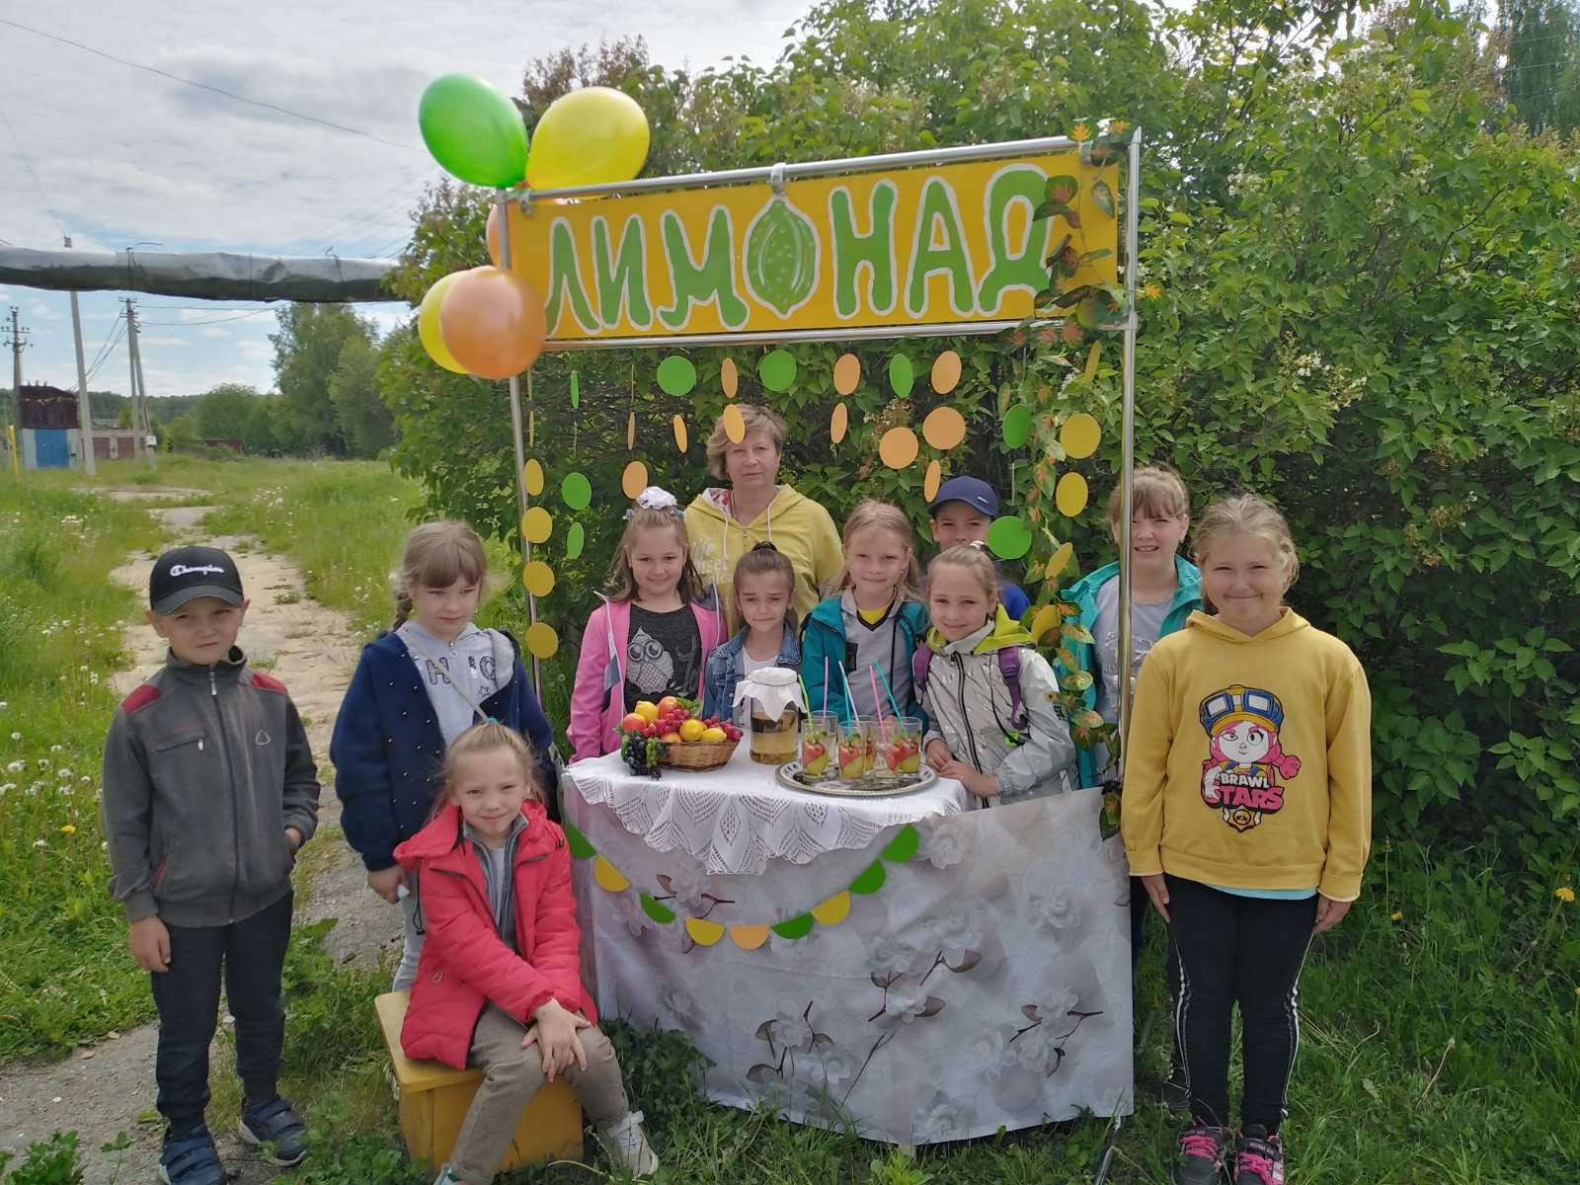
«Солнечная страна» встречает друзей!
В нашем лагере не скучно.
Всем занятия найдут.
Воспитательницы наши
Всех развеселят, займут.
Но бываем мы капризны,
Любим бегать и кричать.
Ведь на то мы и дети,
Чтобы взрослым докучать.
Но и в этом случае
Для них мы будем лучшими.
Потому что мы одна
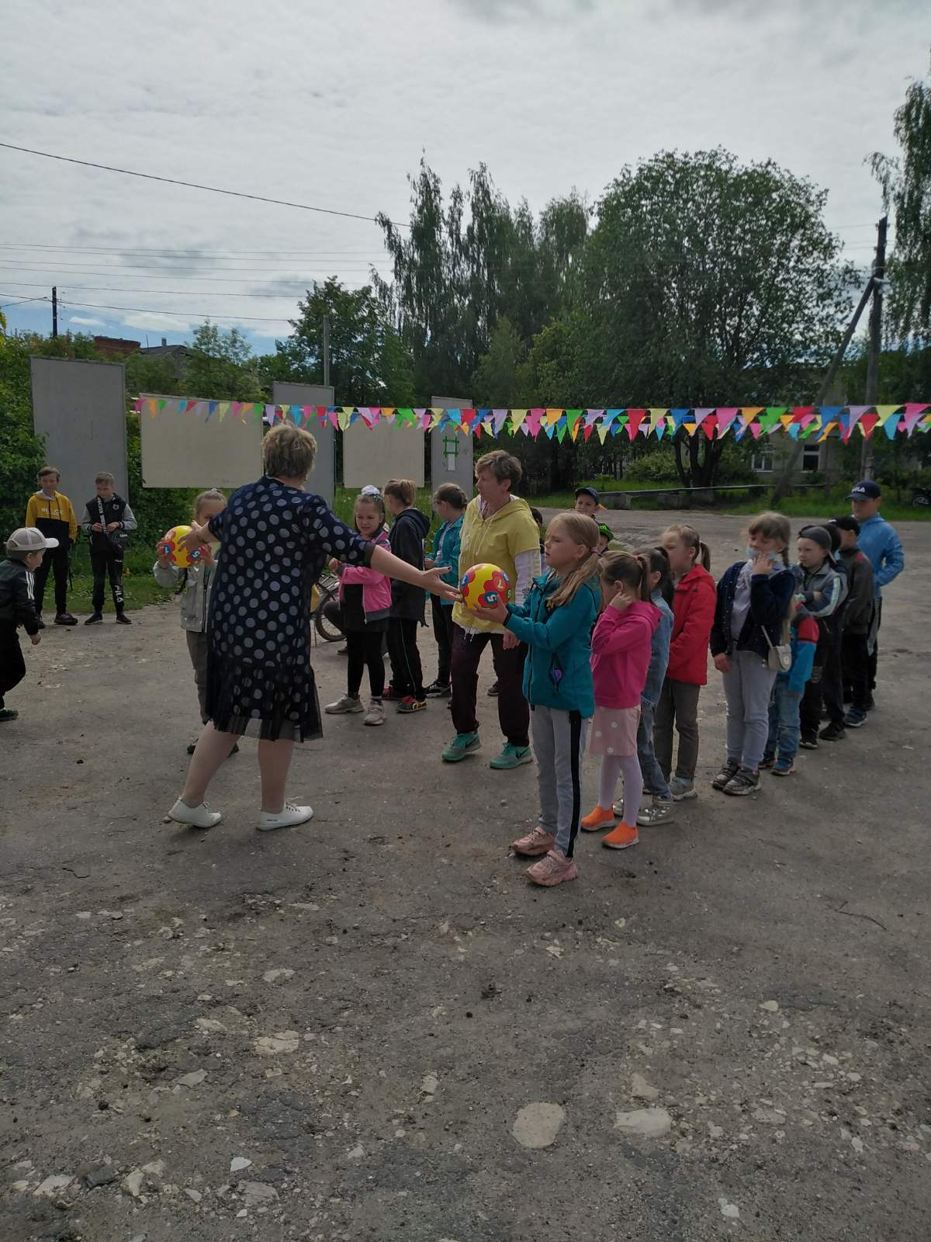
Очень дружная семья!
